# Alfresco社区版安装手册

先安装Alfresco的依赖

yum -y install fontconfig libSM libICE libXrender libXext cups-libs

一般情况下我司环境有上述依赖

卸载postfix,优化25端口占用,此步骤可省略不影响安装



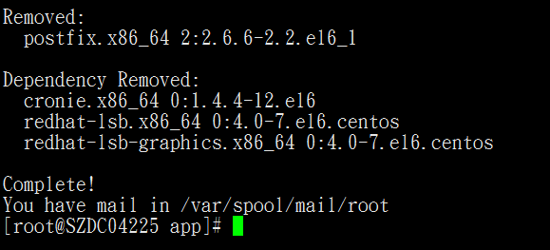

获得Alfresco社区版二进制安装包

alfresco-community-installer-201707-linux-x64.bin

添加执行权限

chmod +x alfresco-community-installer-201707-linux-x64.bin

移动到/app

mv alfresco-community-installer-201707-linux-x64.bin /app

执行安装

./alfresco-community-installer-201707-linux-x64.bin

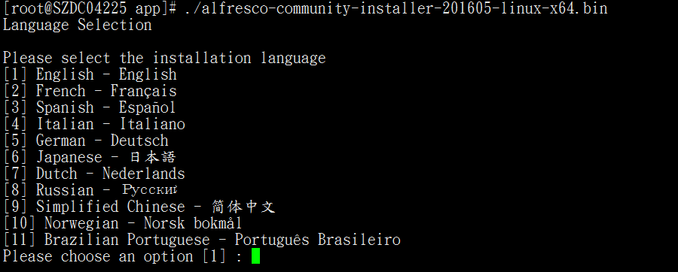

选择简体中文



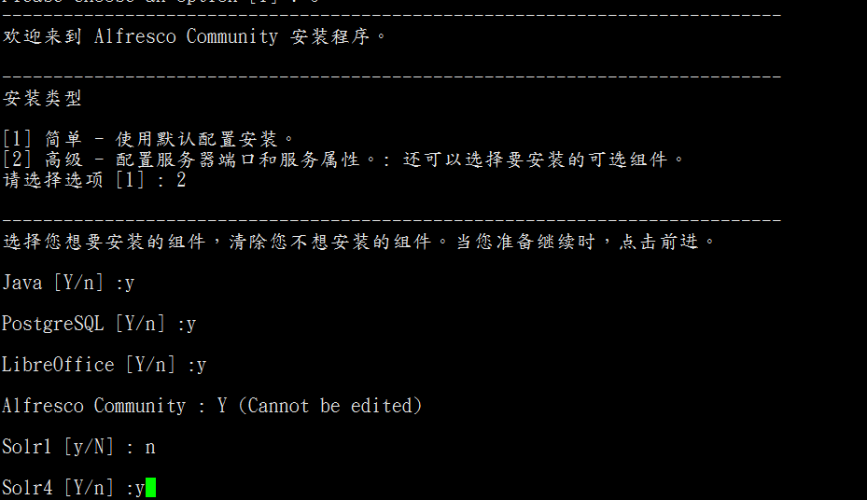

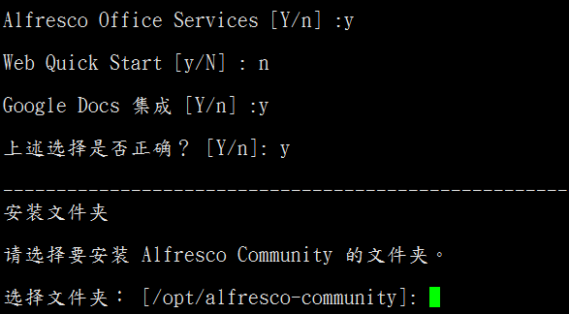

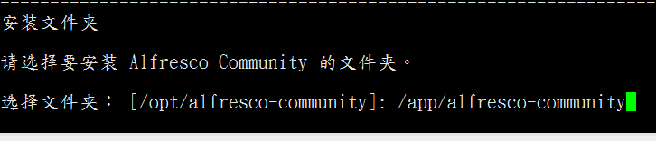

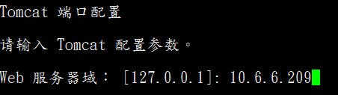

**注意这里配置服务器IP**

**其他端口按默认值输入一遍即可**

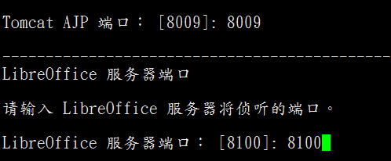

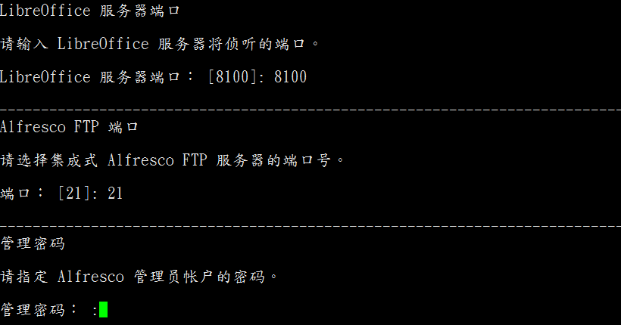

注意安全保存管理员密码

不要安装为服务,避免启动时内存占用过高

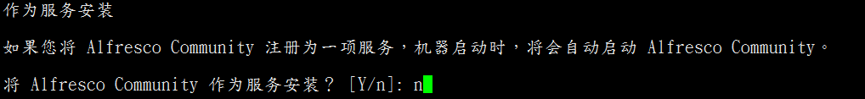

继续安装

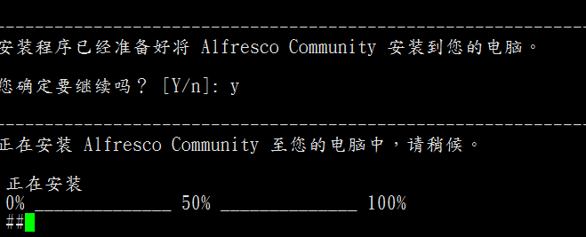

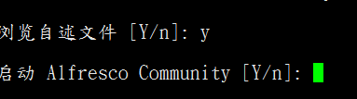

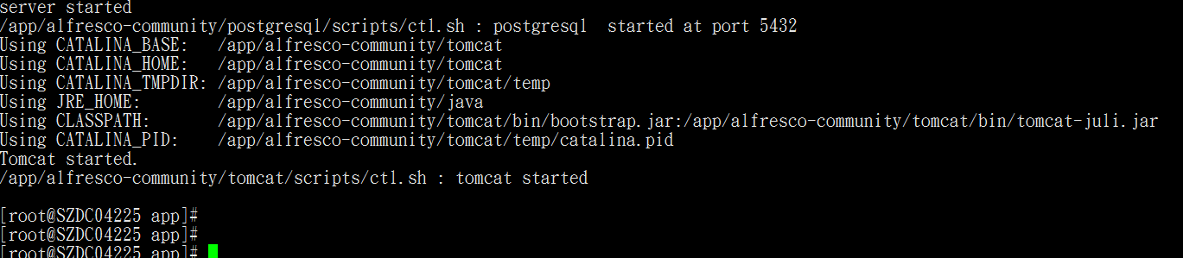

手动启动方法

/app/alfresco-community/tomcat/bin/startup.sh

